交互式气象数据查询系统软件 1.0
软件说明书

交互式气象数据查询系统软件 1.0 1
软件说明书 1
1引言 2
1.1编写目的 2
1.2背景 3
1.3定义 3
1.4参考资料 3
2 软件概述 4
2.1项目背景 4
2.2项目目的 4
3 应用环境 4
3.1系统运行软件环境 4
3.2系统结构 5
4需求分析 6
4.1软件需求概括 6
4.2功能说明 6
4.2.1角色说明 6
4.2.2系统功能性需求 6
4.2.3系统非功能性需求 7
5整体设计 8
5.1基本设计概念和处理流程 8
5.2结构 9
6 接口设计 9
6.1用户接口 9
7系统数据结构设计 10
7.1逻辑结构设计要点 10
7.2 物理结构设计要点 10
7.3 数据结构与程序的关系 12
8模块设计 12
8.1 地理选址模块 12
8.2 数据展示模块 12
8.3 数据可视化模块 12

1引言

1.1编写目的
本软件说明书用于说明软件（交互式气象数据查询系统软件 1.0）的功能和技术特点，运行环境，总体设计，模块设计和主要技术核心以及软件展示等。让读者明白软件的主要技术支撑以及如何全面的使用此软件。特别适用于气象数据查询人员使用，用于清楚的获得所选定坐标位置的一定年限内气象数据。

1.2背景
本项目由上海大学朱文浩老师，汪飞老师以及所带研究生杨柳柳，任林涛，本科生宋建鑫，杨永华，方朝增，王舒，周王翼腾共同开发完成，属于职务开发。

1.3定义
本文件中用到的专门术语的定义和外文首字母组词的原词组
服务器、伺服器（Server）指一个管理资源并为用户提供服务的计算机软件，通常分为文件服务器、数据库服务器和应用程序服务器。运行以上软件的计算机或计算机系统也被称为服务器。相对于普通PC来说，服务器在稳定性、安全性、性能等方面都要求更高，因为CPU、芯片组、内存、磁盘系统、网络等硬件和普通PC有所不同。
客户端、用户端（Client）是指与服务器向对应，为客户提供本地服务的程序。除了一些只在本地运行的应用程序之外，一般安装在普通的客户机上，需要与服务器互相配合运行。因特网发展以后，较常用的用户端有如万维网使用的网页浏览器。
浏览器（Browser）是指可以显示网页服务器或文件系统的HTML文件内容，并让用户与这些文件交互的一种软件。
PC: personal computer。

1.4参考资料
1、Christian·Nagel, Jay·Glynn, Morgan·Skinner,李铭，《C#高级编程 : C# 5.0 & .NET 4.5.1》，清华大学出版社，2014年。
2、徐桂祥，《SQL案例解析 : 以SQL Server与Oracle为例》，清华大学出版社，2011年。
3、汤庸，《结构化与面向对象软件方法》，科学出版社，1998年。
4、杨文龙，姚淑珍，吴芸，《软件工程》，电子工业出版社，1999年。
5、周枫，刘晓燕，李秀敏，李丹，《软件工程》，重庆大学出版社，2001年。

2 软件概述

2.1项目背景
本系统是为气象数据查询者开发的交互式气象数据查询系统，给查询者提供从地图选取坐标位置的交互式操作界面，提供所选取位置的气象数据的查询服务，具有查询操作简便，数据呈现清晰简洁，交互便捷的特点。

2.2项目目的
对本系统设定的目标如下：
- 系统可以提供友好的用户界面，使得数据呈现清晰简洁，交互便捷。
- 系统运行稳定，安全可靠，运行效率良好。

3 应用环境

3.1系统运行软件环境

 | 硬件条件 | 软件条件
服务器 | CPU：I3、3.30GHz  RAM： 4.00GB或以上  Memory：128GB或以上 | 服务器操作系统：Windows server 2008 r2  数据库：SQL server 2008  开发语言：C#
客户端 | CPU：i5、3.20GHz  RAM：1.00GB或以上  Memory： 128GB或以上 | Windows 7, 内核Internet Explore 7.0以上或内核Linux 2.26.0以上和Chrome、Firefox
硬件条件：建议使用奔腾800以上的pc机，内存需在512兆以上。
运行环境：Windows 操作系统

3.2系统结构
本系统的体系结构为C/S结构，C/S 结构，即大家熟知的客户机和服务器结构。它是软件系统体系结构，通过它可以充分利用两端硬件环境的优势，将任务合理分配到Client端和Server端来实现，降低了系统的通讯开销。目前大多数应用软件系统都是Client/Server形式的两层结构，由于现在的软件应用系统正在向分布式的Web应用发展，Web和Client/Server 应用都可以进行同样的业务处理，应用不同的模块共享逻辑组件；因此，内部的和外部的用户都可以访问新的和现有的应用系统，通过现有应用系统中的逻辑可以扩展出新的应用系统。这也就是目前应用系统的发展方向。
具体结构如下图所示，用户使用客户端通过因特网向Web服务器与数据库服务器发送数据查询请求，Web服务器与数据库服务器接收处理请求后再将结果通过因特网返回给客户端，用户在客户端上得到气象数据查询结果。
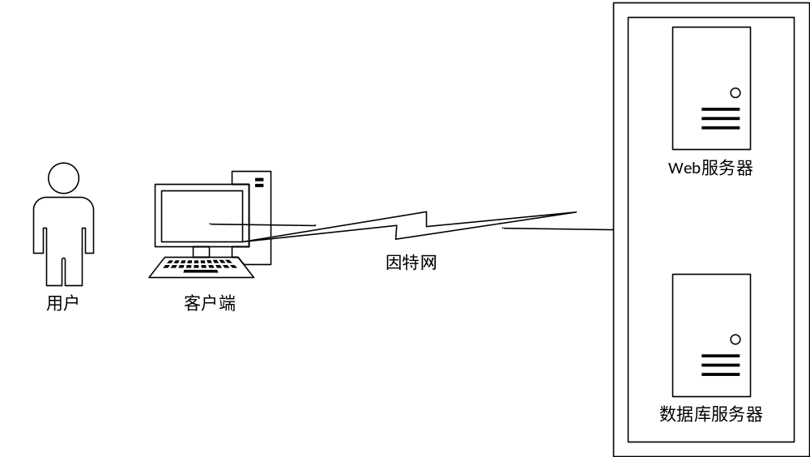

4需求分析

4.1软件需求概括
本软件采用传统的软件开发生命周期的方法，采用自顶向下，逐步求精的结构化的软件设计方法。
本软件主要有以下几方面的功能：
- 地图选点；
- 位置坐标获取；
- 气象数据查询；
- 气象数据可视化。

4.2功能说明

4.2.1角色说明
与本系统产生交互的外部用户主要为气象信息查询者。

4.2.2系统功能性需求
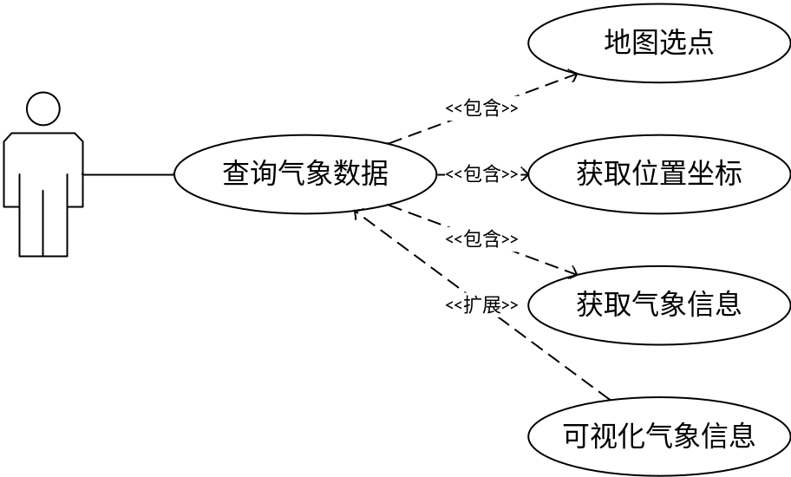
查询气象数据用例图
当查询者需要利用交互式气象数据查询系统软件查询气象数据，需要打开软件进行查询气象数据。
用例描述：查询气象数据
执行者：查询者
前置条件：查询者打开软件
后置条件：查询完成后，查询者得到所需气象信息。
基本路径：
- 设计者进行地图选点；
- 软件取得所选点的经纬度；
- 软件查询数据库，给出该位置的气象数据；
- 设计者选择可视化查看，软件以图表的方式展现数据。

4.2.3系统非功能性需求
信息可靠性的需求：保证Web服务器不宕机，数据库服务器有可靠的备份。
响应时间的需求：系统不能延迟信息的更新，不能出现长时间的等待甚至无响应，所以应该设计一定的检验机制，即时的排查并解决设备通信终端、数据库无法连接等错误。
可扩展性需求：系统应该具有良好的可扩展性，以适应未来可能出现的功能扩展需求。
安全性需求:系统必须保障信息的安全，防止设计方案的泄露和丢失。
界面需求：系统界面设计友好，导航结构清晰。各功能页面主题突出，格式简洁统一，方便信息的查询和提交。页面布局版面设置合理，设计简洁、美观大方。

5整体设计

5.1基本设计概念和处理流程
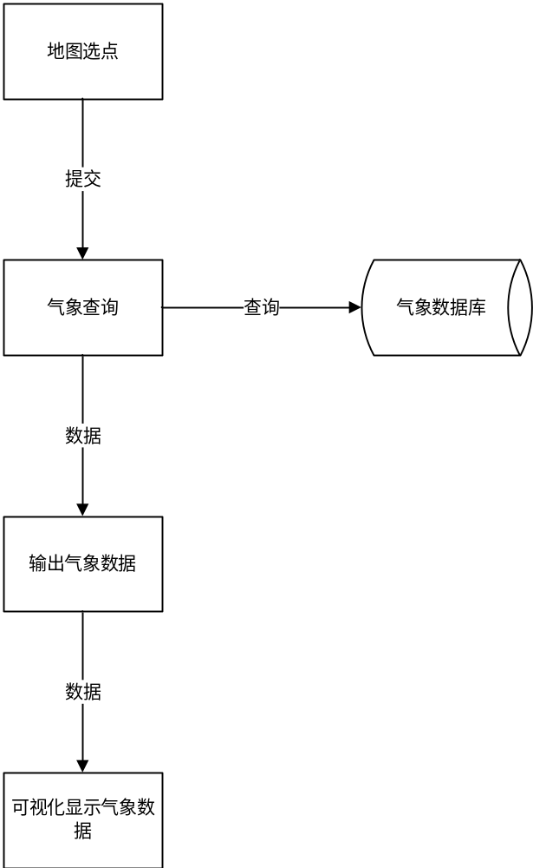

5.2结构
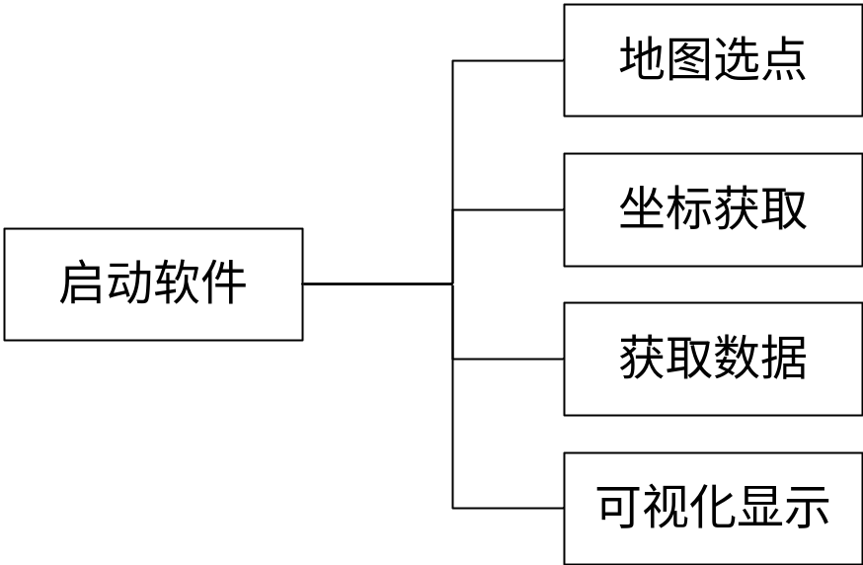

6 接口设计

6.1用户接口
本产品的用户一般需要通过终端进行操作，进入主界面后点击相应的窗口，分别进入相对应的界面(如：输入界面、输出界面)。用户对程序的维护，最好要有备份。
(1)用户界面
在用户界面部分，根据需求分析的结果，用户需要一个用户友善界面。在界面设计上，应做到简单明了，易于操作，并且要注意到界面的布局，应突出的显示重要以及出错信息。外观上也要做到合理化。
总的来说，系统的用户界面应作到可靠性、简单性、易学习和使用
(2)接口
在输入方面，对于键盘、鼠标的输入。
在输出方面，打印机的连接及使用。在网络传输部分，在网络硬件部分，实现高速传输。

7系统数据结构设计

7.1逻辑结构设计要点
  - 气象数据种类表
种类编号 | 种类名称
说明：气象数据种类表保存了所有气象信息种类。主键为种类编号。
  - 气象数据项目表
项目编号 | 种类编号 | 项目名称 | 数据单位 | 备注
说明：气象数据项目表保存了所有气象数据项目。主键为项目编号。种类编号对应气象数据种类表的种类编号。
  - 气象数据表
纬度 | 经度 | 项目编号 | 行号 | 行名 | 一月 | 二月 | 三月 | 四月 | 五月 | 六月 | 七月 | 八月 | 九月 | 十月 | 十一月 | 十二月

说明：气象数据表里存储了气象数据信息。主键为经度、纬度、项目编号。种类编号对应气象数据项目表的种类编号。

7.2 物理结构设计要点
物理数据结构设计主要是设计数据在模块中的表示形式。数据在模块中都是以结构的方式表示。
  - 气象数据种类表
列名 | 数据类型 | 空/非空 | 约束条件
种类编号 | Varchar（100） | N | Primary key
种类名称 | Varchar（100） | N
  - 气象数据项目表
列名 | 数据类型 | 空/非空 | 约束条件
项目编号 | Varchar（100） | N | Primary key
种类编号 | Varchar（100） | N | Primary key,约束与气象数据种类表的种类编号
项目名称 | Varchar（100） | N
数据单位 | Varchar（100） | N
备注 | Varchar（100） | Y
  - 气象数据表
列名 | 数据类型 | 空/非空 | 约束条件
纬度 | Varchar（100） | N | Primary key
经度 | Varchar（100） | N | Primary key
项目编号 | Varchar（100） | N | Primary key,约束与气象数据项目表的项目编号
行号 | Varchar（100） | N | Primary key
行名 | Varchar（100） | N
一月 | float | Y
二月 | float | Y
三月 | float | Y
四月 | float | Y
五月 | float | Y
六月 | float | Y
七月 | float | Y
八月 | float | Y
九月 | float | Y
十月 | float | Y
十一月 | float | Y
十二月 | float | Y

7.3 数据结构与程序的关系
服务器程序在对气象数据进行查询时需对数据库数据结构，也就是数据表进行查询。
物理数据结构主要用于各模块之间函数的信息传递。接口传递的信息将是以数据结构封装了的数据，以参数传递或返回值的形式在各模块间传输。出错信息将送入显示模块中。

8模块设计

8.1 地理选址模块
地理选址模块是整个气象查询工作的起始阶段，程序提供一张可放缩的地图，由查询者点击需要查询气象信息的地理位置。
实现的主要功能：
- 放缩地图：查询者通过鼠标滚轮，放缩地图，方便查看。
- 地图选址：查询者通过点击目标位置，确认地点。
- 经纬度确定：程序计算所选位置的精确经纬度。

8.2 数据展示模块
地理选址模块是整个气象查询工作的重要阶段，程序将从数据库里得到的气象数据，以表的形式展现给查询者。
实现的主要功能：
- 气息信息类型选择：查询者选择所需的气象数据类型。
- 气息信息展示：程序展示所选位置、所选类型的气象数据。

8.3 数据可视化模块
地理选址模块是整个气象查询工作的扩展阶段，程序将从数据库里得到的气象数据，以图的形式展现给查询者。
实现的主要功能：
- 折线图展示：使用折线图，展示某一数据虽时间变化的情况。
- 饼图展示：使用饼图，展示某一数据，各月在全年的占比情况。

